FRANZ MARC TOTÓ
Szitakötő 52.szám, 24 - 25. oldal
Olvasd el a cikket! Válaszolj a kérdésekre!
A helyes válaszok előtti betűket folyamatosan összeolvasva egy 1913-ben készült festményének címét kapod megfejtésül!
1. Melyik városban született Franz Marc?
P., Párizs S.,München G., Ried
2., Mi volt az édesapja foglalkozása?
Z., tájképfestő N., szobrász T., lelkész
3., Milyen szakra vették fel a művészeti akadémiára?
E., grafika I., szobrász A., festészet
4. Milyen szakra iratkozott be először a Müncheni Egyetemre?
R.,filozófia M.,teológia D., festészet
5., Melyik művészeti irányzat hatott rá legjobban első párizsi útján?
J., futurizmus V., impresszionizmus S., kubizmus
6., Melyik művészeti csoportnak volt egyik alapító tagja?
O., Kék Lampion A., Kék Lovas E, Kék Macska
7., Melyik két festőbarátja volt még alapító tagja a művészeti csoportnak?
S., Kandinszkij és Münter T., Münter és Macke N., Kandinszkij és Macke
8., Melyik városban nem lehetett kiállítása az új tagokkal kibővült csoportnak?
F., Berlin J., München M., Párizs
9., Melyik művészeti irányzat hatott rá legjobban második párizsi útján?
U., futurizmus A.,kubizmus E., futurizmus
10., Melyik irányzatok távolították el a felismerhető alakok ábrázolásától ?
R., kubizmus ,futurizmus Z., kubizmus,dadaizmus L., futurizmus, fauvizmus
11., Ki volt a legjobb barátja, akivel együtt vonult be önkéntesként a háborúba?
D., Gabriele Münter L.,Vaszilij Kandinszkij H., August Macke

12., Melyik képén tűnik fel az állatok mellett emberalak is?
É., Kék Ló Á., Az álom Ó., A Tigris
13., Melyik a leghíresebb festménye?
T., A Tigris M., Az álom K., Kék Ló
+1 Sorold fel milyen állatokat ábrázolt szívesen festményein?

MEGFEJTÉS : _________________________________________________

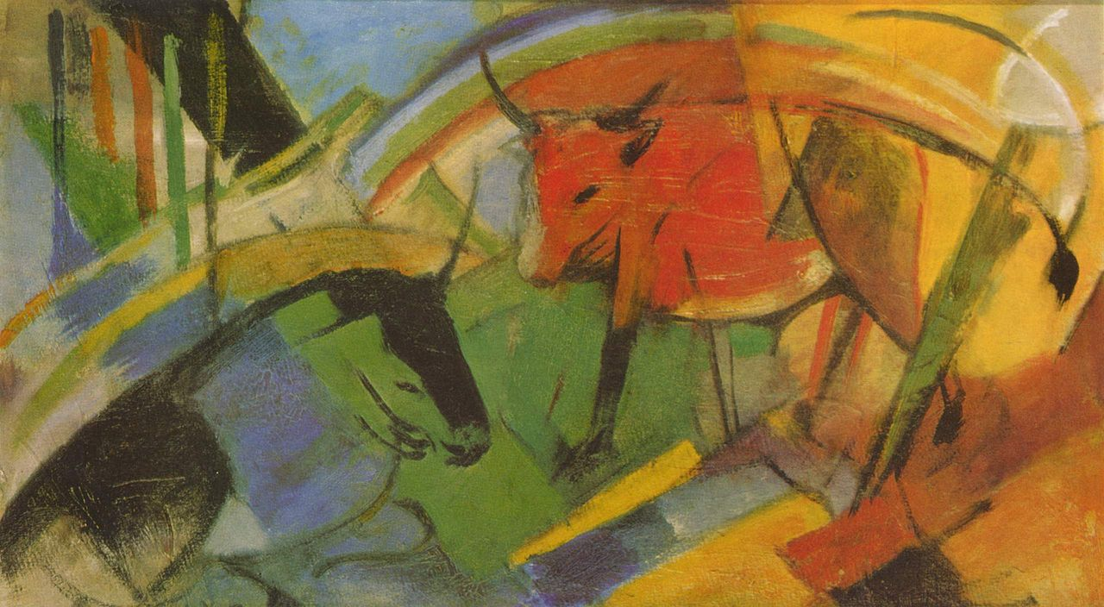

TOTÓ MEGFEJTÉSE : SZARVASMARHÁK
KÉRDÉSRE VÁLASZ: róka, szarvas, farkas, kutya, ló

